**ATOMO**

La materia está constituida por unas partículas elementales llamadas **átomos**. Dentro de cada átomo es posible distinguir dos zonas. La zona central llamada **núcleo**, concentra unas partículas subatómicas que tienen carga eléctrica positiva llamadas **protones** y otras partículas neutras, desde el punto de vista de la carga eléctrica, llamados **neutrones**. Rodeando al núcleo se localiza la **corteza**. En esta zona se mueven los **electrones**, que son partículas con carga eléctrica negativa, girando en orbitales que envuelven al núcleo

Los responsables de todos los fenómenos eléctricos son los electrones

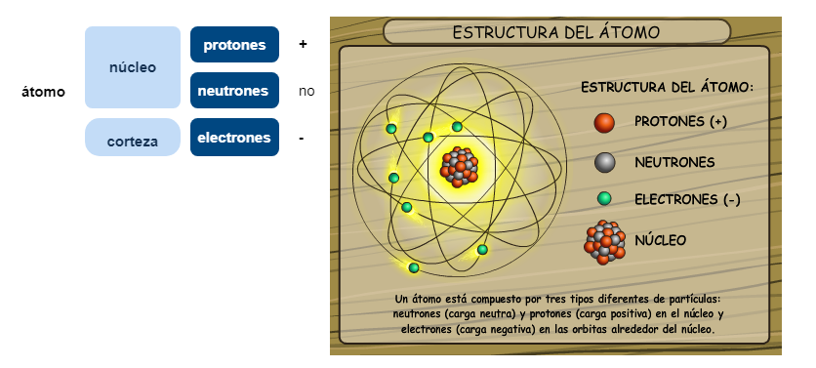

En general, los materiales son neutros; es decir, el material contiene el mismo número de cargas negativas (electrones) y positivas (protones). Sin embargo, en ciertas ocasiones los electrones pueden moverse de un material a otro originando cuerpos con **cargas positivas** (exceso de protones) y cuerpos con carga **negativa** (con **exceso de electrones**), pudiendo actuar sobre otros cuerpos que también están cargados. Por tanto, para adquirir **carga eléctrica, es decir, para electrizarse, los cuerpos tienen que ganar o perder electrones.**

La carga eléctrica es una propiedad física propia de algunas partículas que se manifiesta mediante fuerzas de atracción y repulsión entre ellas.

Tenemos entonces que:

Si un cuerpo está cargado negativamente es porque tiene un exceso de electrones

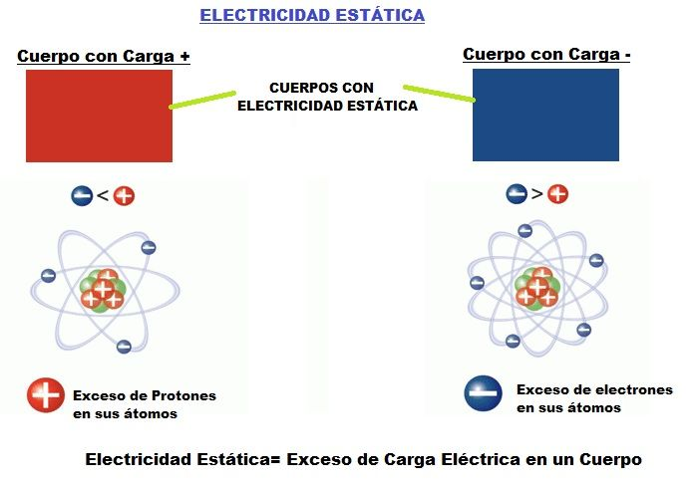

Si un cuerpo está cargado positivamente es porque tiene un exceso de protones.



Una característica de las cargas, es que**las cargas del mismo signo se repelen, mientras que las cargas con diferente signo se atraen**.

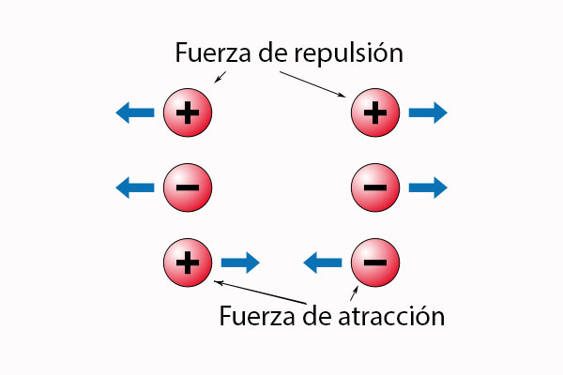

La unidad de carga eléctrica recibe el nombre de culombio. Esta magnitud física, cuya denominación homenajea a Charles-Augustin de Coulomb, expresa la cantidad de electricidad de un elemento.

***La electricidad estática*** es un tipo de electricidad que se produce de forma natural cuando en un cuerpo de acumulan cargas eléctricas. Muchos cuerpos se cargan al frotarlos.

Para adquirir carga eléctrica, es decir, para electrizarse, los cuerpos tienen que ganar o perder electrones.

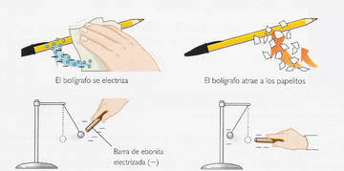 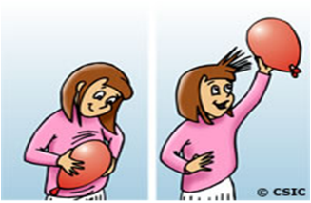 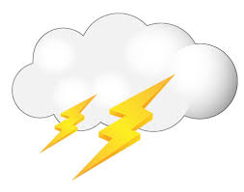

***¡Vamos a Experimentar!***

**¿Qué necesitamos?**

* Hoja de papel
* Esferos
* Ropa de Lana (Opcional)

**Paso 1.**

Vamos a trocear la hoja de papel en partes bien pequeñas.



**Paso 2.**

Vamos a frotar el esfero en la ropa de lana que tengamos o en nuestro pelo, lo frotamos muchas veces.



**Paso 3.**

Acercamos el esfero al papel troceado. ¿Qué sucede? ¿Por qué se da ese efecto?

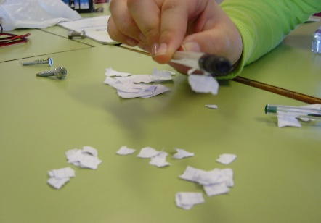

**Explicación**

Si frotas un esfero sobre tu pelo o ropa de lana, el esfero se carga de electrones (electricidad estática) y al acercar el esfero al papel se van a ver atraídos, porque el papel tiene carga eléctrica neutra y los protones del papel se van a ver atraídos por el exceso de electrones del esfero.

**CORRIENTE ELÉCTRICA**

La corriente eléctrica es la circulación de electrones a través de un *material conductor* que se mueven siempre de polo – a polo +.



Dependiendo de cómo sea el movimiento de electrones podemos distinguir ente corriente continua y corriente alterna.

***Corriente Continua:*** Los electrones se mueven en una sola dirección, siempre circula en el mismo sentido. Y tiene un polo positivo y negativo fijo. + y -.

Simbología:



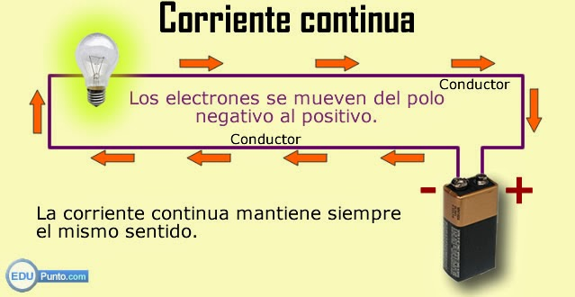

En [ingeniería eléctrica](https://es.wikipedia.org/wiki/Ingenier%C3%ADa_el%C3%A9ctrica) se denomina polaridad a la cualidad que permite distinguir cada uno de los terminales de una [pila](https://es.wikipedia.org/wiki/Pila_(electricidad)), [batería](https://es.wikipedia.org/wiki/Bater%C3%ADa_el%C3%A9ctrica) u otras máquinas eléctricas de [corriente continua](https://es.wikipedia.org/wiki/Corriente_continua). Cada uno de estos terminales llamados polos, puede ser positivo o negativo

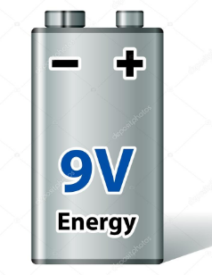

Funcionan con CC todos los aparatos que funcionan con pilas o baterías, o los que están conectados a una fuente de alimentación.

***Corriente alterna:*** El movimiento de electrones cambia cada cierto tiempo. La tensión no es siempre igual, sino que pasa de positivo a negativo sucesivamente.

Simbología:



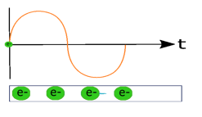 

La frecuencia en nuestro país es de 60 Hertz (Hz), esto quiere decir que en los toma-corriente los polos positivo y negativo se invierten 60 veces en un segundo.

Utilizan corriente alterna todos los aparatos que se conectan a la red eléctrica

**Adaptadores de corriente, e**l adaptador es un aparato que se utiliza para cambiar de corriente alterna a continua y disminuir la tensión de uso, por ejemplo los cargadores de celulares, Laptos, Tablets

En la etiqueta de todos los adaptadores de corriente viene la información respecto al tipo de corriente y de voltaje, tanto de entrada como de salida.

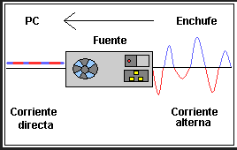 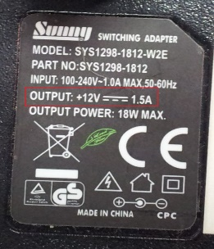

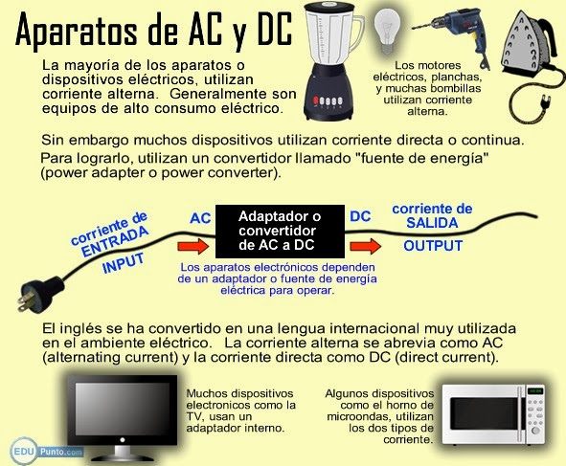

**MATERIALES CONDUCTORES, AISLANTES Y SEMICONDUCTORES**

Hay materiales por los que los electrones fluyen con mucha facilidad y otros por los que no pueden circular

**Conductores:** Materiales que contienen electrones que pueden moverse libremente, y no presentan ninguna resistencia a la electricidad, ejemplo: metales (oro, cobre, plata) agua salada.

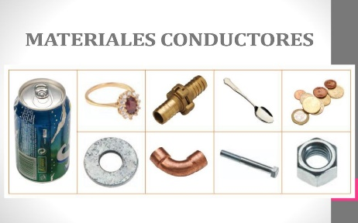

**Aislante:** Materiales donde los electrones no pueden circular. No existe paso de la corriente eléctrica. Ejemplo la cerámica, el vidrio, plásticos, papel, madera.

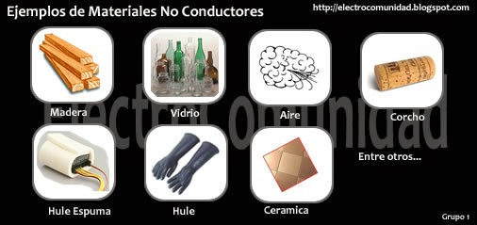

**Semiconductores:** Presentan propiedad eléctricas que están entre los conductores y los aislantes. Se utilizan principalmente cómo elementos de los circuitos electrónicos. Ejemplo: Carbono, Silicio y Germanio

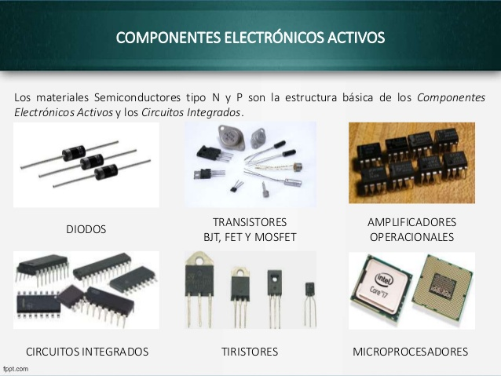

**Circuito eléctrico**

Un circuito eléctrico es un recorrido cerrado cuyo fin es llevar energía eléctrica desde unos elementos que la producen hasta otros elementos que la consumen.

**Tipo de circuitos:**

**Circuito Serie:** se conecta varios componentes o dispositivos uno después de otro, es decir el terminal de salida de un dispositivo se conecta al terminal de entrada del otro dispositivo, y así sucesivamente. Si un dispositivo deja de funcionar, todo el circuito lo dejará de hacer.

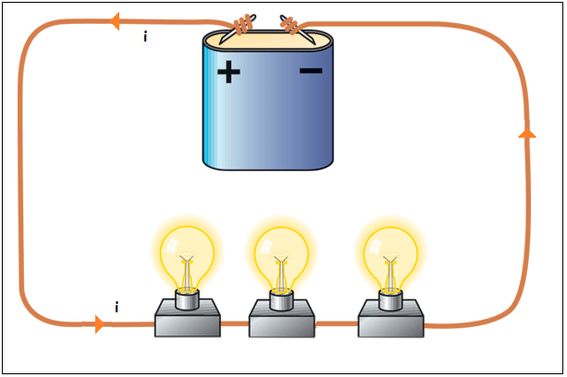

**Circuito Paralelo:** Es empleado en la red eléctrica de todas las viviendas. Los dispositivos eléctricos se conectan de tal manera que los terminales de entrada y salida coinciden entre sí. Si un dispositivo deja de funcionar el circuito sigue funcionando normalmente.

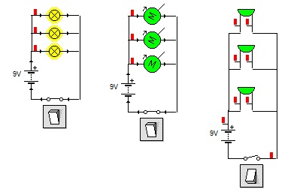 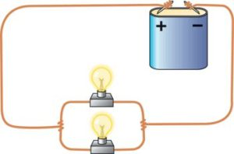

**Circuito Mixto:** en el que se combinan conexiones en serie y paralelo. Son empleados por lo general en circuitos electrónicos.

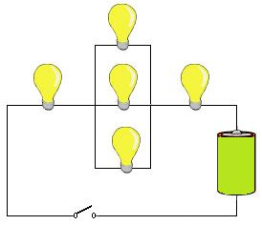

**Componentes Electrónicos**

* **Resistores**, es un componente que se opone al paso de la corriente. Entre más alto su valor menos corriente deja pasar.

Básicamente es un componente que controla el flujo de electrones. No tiene polaridad. Y su unidad son los Ohmios

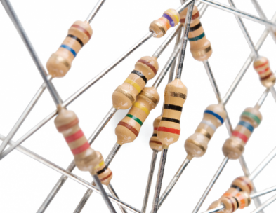

* **LED:** Diodo emisor de luz, dispositivo que emite luz cuando está activo. El LED permite el paso de la corriente en un solo sentido y tiene polaridad. Funcionan a un determinado valor de Voltaje y corriente.

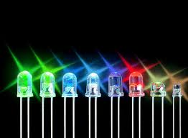 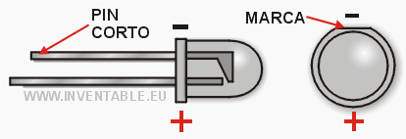

* **Condensador**, es un dispositivo que sirve para almacenar carga eléctrica un determinado tiempo. Los condensadores que utilizamos son dieléctricos, es decir tienen polaridad +, -.

En un circuito los condensadores se cargarán y descargarán a través de resistencias depende del valor de la resistencia para que el tiempo de carga o descarga del condensador, es decir entre más alto el valor de resistencia más se demorará en cargar y viceversa menos valor de resistencia menos tiempo valor de carga o descarga.

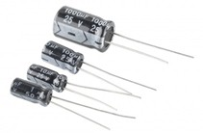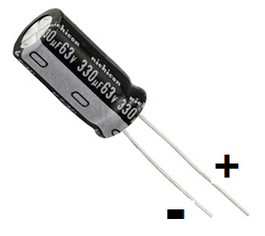

* **Transistor,** es un dispositivo electrónico semiconductor utilizado para entregar una señal de salida en respuesta a una señal de entrada

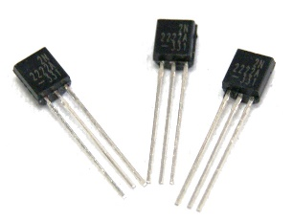

* **Buzzer,**  es un componente que produce un sonido continuo de un mismo tono. Tiene polaridad.

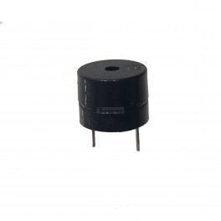

* **Circuito Integrado 555,** se utiliza en la generación de temporizadores, pulsos y oscilaciones

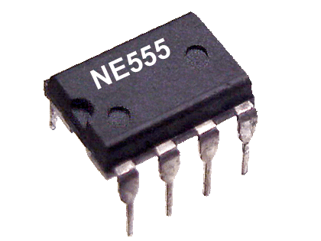

**¡Vamos a Experimentar!**

**Kit Nº 1: Intermitencia de LED.**

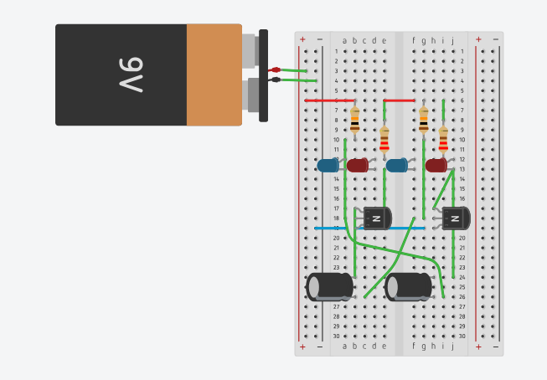

* ¿Qué componentes reconoces?
* ¿Cómo debo conectar el condensador?
* ¿Qué pasaría si cambio el valor del condensador?
* ¿Cómo funciona el circuito?
* Explica cómo funciona el condensador
* Conectemos la alimentación al circuito para comprobar su funcionamiento.

**Explicación**

En el circuito tenemos elementos como 4 resistores, 4 LEDs, 2 transistores 2222a y 2 condensadores electrolíticos de 100 uF.

El condensador electrolítico tiene polaridad y debe ser ubicado de tal manera que su polaridad coincida con la indicada en la placa

El circuito funciona de tal manera que los LED se encienden alternadamente de acuerdo al estado de cada condensador.

Un condensador se carga mientras otro se descarga, esto sucede muy rápido. Mientras C1 se carga, C2 se descarga, encendiendo así los LEDs D2 y D4. Y Cuando C2 se carga y C1 se descarga se encenderán los LEDs D1 y D3. Repitiéndose así el ciclo indefinidamente.

Entre más alto el valor del condensador más tiempo permanecerán encendidos los LEDs, debido a que logra almacenar por más tiempo carga eléctrica.

**Kit Nº 2: Piano electrónico**

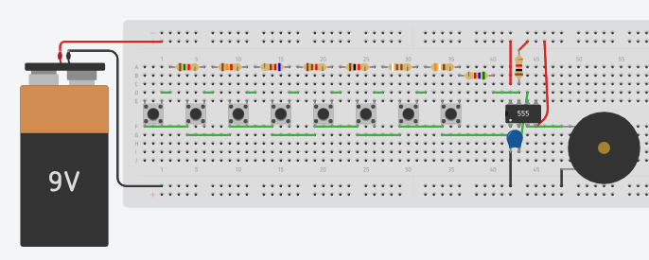

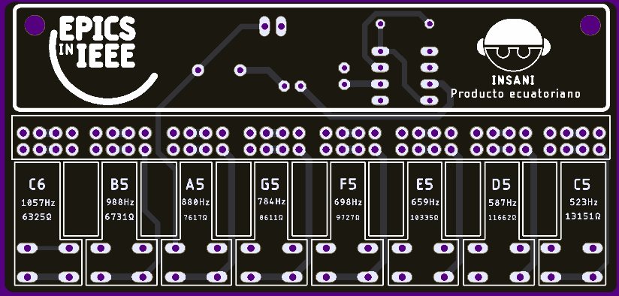

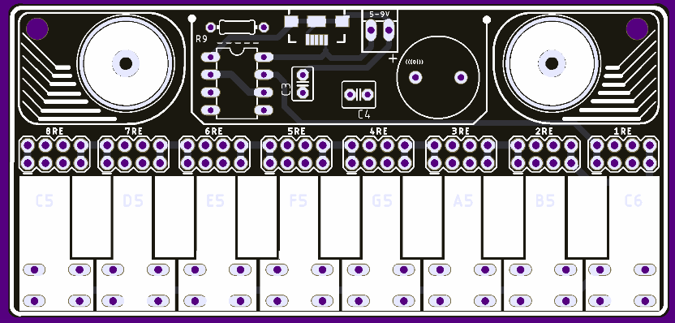

* ¿Qué componentes reconoces?
* ¿Qué pasa cuando presiono un pulsador
* ¿Cómo funciona el circuito?
* Conectemos la alimentación al circuito para comprobar su funcionamiento.

**Explicación**

El circuito tiene componentes como resistencias, pulsadores, CI555, buzzer y condensadores.

La placa electrónica del piano funciona con alimentación USB o a través de los pines de alimentación, está diseñado para funcionar con un voltaje de 5 a 9V DC.

El condensador C3 corresponde a un condensador cerámico de 100nF (104 nombre comercial), y C4 corresponde a un condensador electrolítico de 1 uF.

El circuito tiene un generador de ondas compuesto esencialmente por un CI [555](http://es.wikipedia.org/wiki/Circuito_integrado_555) que generará con forma de onda cuadrada.  La frecuencia de la onda será de acuerdo al pulsador que se presione y a la resistencia conectada. Esta frecuencia a su vez generará un tono que se escuchará a través del buzzer que corresponderá a una nota en la escala musical, como se indica en la tabla.

Los resistores van a ir colocados en la regleta de pines de la placa electrónica

|  |  |  |
| --- | --- | --- |
| NOTA | FRECUENCIA | RESISTENCIA |
| DO | 523 Hz | 13151 Ω |
| RE | 587 Hz | 11662 Ω |
| MI | 659 Hz | 10335 Ω |
| FA | 698 Hz | 9727 Ω |
| SOL | 784 Hz | 8611 Ω |
| LA | 880 Hz | 7617 Ω |
| SI | 988 Hz | 6731 Ω |
| DO | 1057 Hz | 6325 Ω |